基隆市110年度性別平等教育宣導月辦理成果
學校名稱:基隆市安樂國小
編號 | 名稱 | 辦理方式  (勾選) | 日期 | 地點 | 參與 對象 | 人次
1 | 防治校園性別暴力宣導(基隆市少年隊) | □性平委員會  集會宣導  □期刊宣導  □研習  □活動(競賽、表演、參觀)  □讀書會  □其他________ | 110/03/12 | 基隆市安樂國小活動中心 | 本校高年級學生 | 133
2 | 身體界線(正覺文教) | □性平委員會  集會宣導  □期刊宣導  □研習  □活動(競賽、表演、參觀)  □讀書會  □其他________ | 110/03/26 | 基隆市安樂國小活動中心 | 本校中、低年級學生 | 255
3 | 性。別暴力 | □性平委員會  □集會宣導  □期刊宣導  □研習  □活動(競賽、表演、參觀)  □讀書會  其他 講座 | 110/03/25 | 基隆市安樂國小活動中心 | 本校高年級學生 | 133
4 | 網路性別教育(張老師文教) | □性平委員會  集會宣導  □期刊宣導  □研習  □活動(競賽、表演、參觀)  □讀書會  □其他________ | 110/04/09 | 基隆市安樂國小活動中心 | 本校全體學生 | 388
總 計 |  |  |  |  |  | 809

成果照片
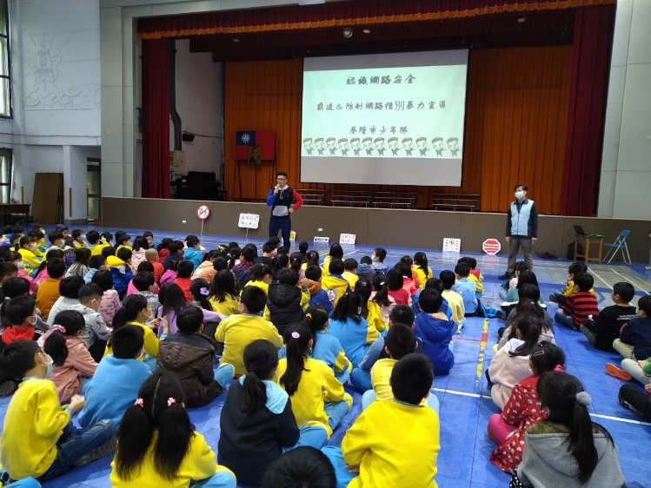 | 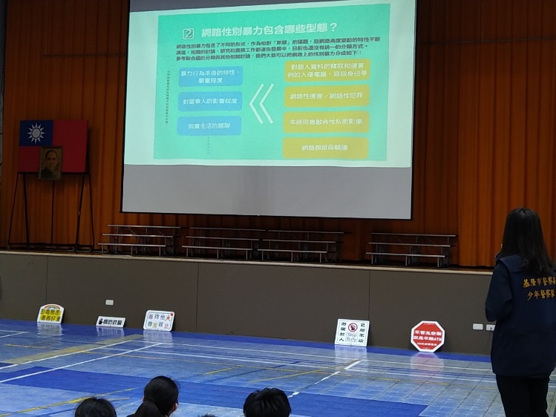
說明:基隆市少年隊到校辦理防治校園性別暴力宣導 | 說明:基隆市少年隊到校辦理防治校園性別暴力宣導
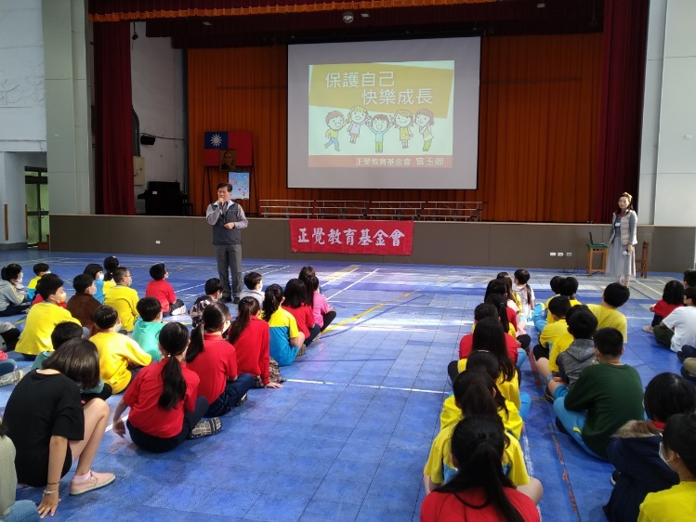 | 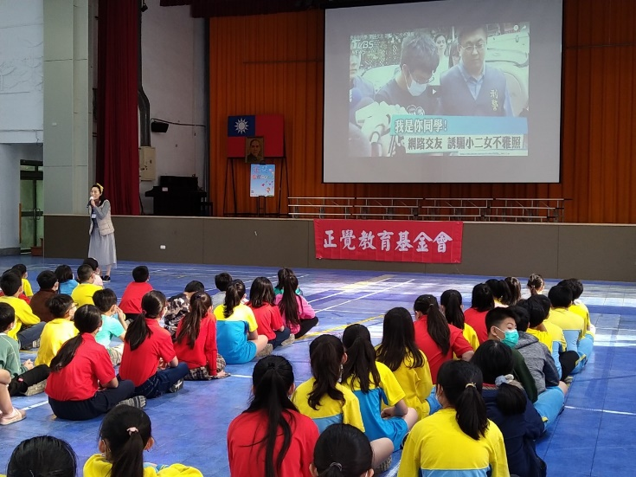
說明:正覺文教到校辦理身體界線宣導 | 說明:正覺文教到校辦理身體界線宣導
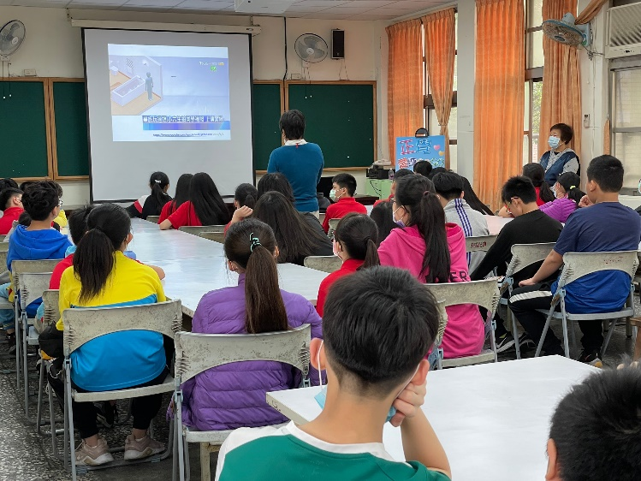 | 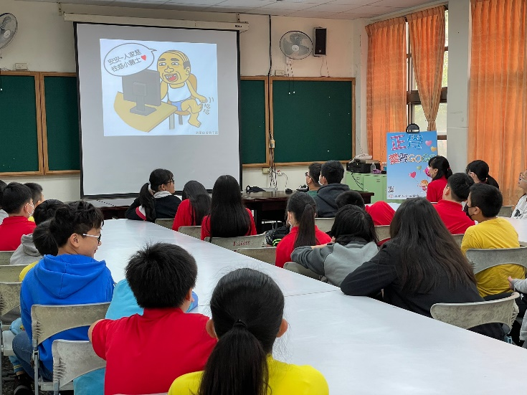
說明:正覺文教到校辦理性別暴力講座 | 說明:正覺文教到校辦理性別暴力講座
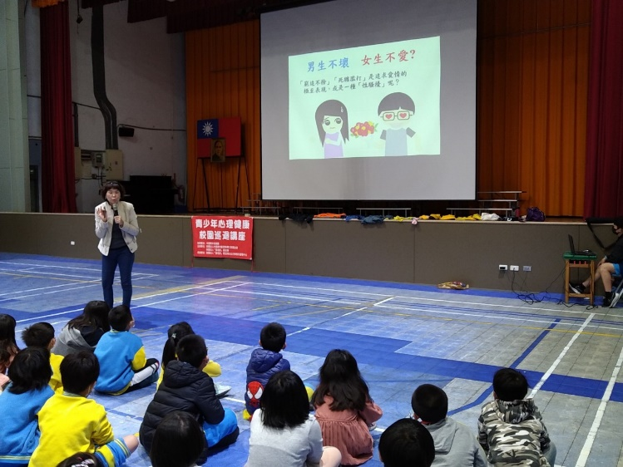 | 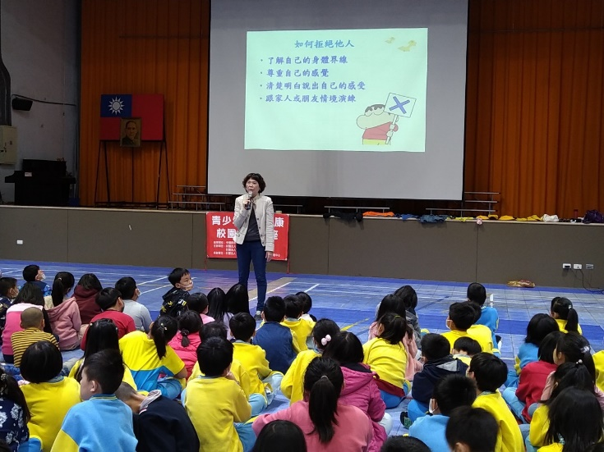
說明:張老師文教蒞校辦理網路性別教育宣導 | 說明:張老師文教蒞校辦理網路性別教育宣導

